מערכת ILT - מסמך תכנון ארכיטקטורה ומפרט טכנולוגי מלא (v5.3)
ארכיטקטורת תשתית, פורטל אנליסט, מנוע Replay, אינטגרציית כלי BI פתוחים, מנוע תבניות בלתי מוגבל, וסכמת DDL מלאה
פרמטר מסמך | ערך והגדרה | פרמטר מסמך | ערך והגדרה
מזהה מסמך: | ILT-ARCH-SPEC-V5.3-HEB | תאריך עדכון: | אוקטובר 2026 (מהדורה 5.3 מלאה)
בסיס קליני: | פרופ' עדי-יפה, ד"ר הולנדר, ד"ר דורפברגר | חומרה וטעינה: | Wacom MovinkPad 11 (טעינה רציפה נתמכת)
תשתית אנליסט: | מנוע Replay + Apache Superset + DuckDB | מדיניות וידאו: | אינטגרציה פתוחה למצלמות IP/USB
בסיס נתונים: | PostgreSQL 16 + TimescaleDB + MinIO | מדדים קליניים: | 3 מדדים נפרדים + פקטורינג טיימרים

1. תקציר עדכוני הארכיטקטורה (מהדורה 5.3)
• ארכיטקטורת פורטל אנליסט ומנוע Replay קינמטי: מימוש שכבת API ייעודית לשליפת סדרות זמן מ-TimescaleDB והזרמתן ל-Canvas Replayer, עם סנכרון Time-code מול קובצי וידאו ב-MinIO.
• אינטגרציית כלי BI וקוד פתוח (Apache Superset, DuckDB, Jupyter): הוספת תצוגת v_analyst_cohort_slices, תמיכה בחיבור ישיר של Apache Superset ו-Metabase, שרת JupyterHub מובנה, ומנוע שאילתות מהיר מבוסס DuckDB לייצוא Parquet.
• אינטגרציית וידאו פתוחה ומנוע תבניות בלתי מוגבל: תמיכה בכלל מצלמות IP ו-USB; טבלת dynamic_templates מבוססת JSON לכלל סוגי המחברות והכיתות ביסודי.
2. סכמת DDL מלאה ותצוגות אנליטיות (PostgreSQL 16 + TimescaleDB)
-- =============================================================================
-- ILT PRODUCTION DDL (PostgreSQL 16 + TimescaleDB) - Release 5.3 / DDD v1.2
-- =============================================================================
CREATE EXTENSION IF NOT EXISTS "uuid-ossp";
CREATE EXTENSION IF NOT EXISTS "timescaledb";
-- 1. System Configuration & Global Defaults
CREATE TABLE system_config (
config_id INT PRIMARY KEY DEFAULT 1,
in_transition_delay_sec INT NOT NULL DEFAULT 20, -- Default In-Transition: 20s
inactivity_timeout_sec INT NOT NULL DEFAULT 20, -- Default Inactivity Timeout: 20s
post_block_timeout_sec INT NOT NULL DEFAULT 30, -- Timeout post-15th letter: 30s
notebook_page_timeout_sec INT NOT NULL DEFAULT 60,
video_recording_enabled BOOLEAN NOT NULL DEFAULT TRUE,
require_research_director_approval BOOLEAN NOT NULL DEFAULT TRUE,
score_weight_pen_lifts_pct NUMERIC(5,2) NOT NULL DEFAULT 35.00,
score_weight_accuracy_pct NUMERIC(5,2) NOT NULL DEFAULT 40.00,
score_weight_time_pct NUMERIC(5,2) NOT NULL DEFAULT 25.00,
CONSTRAINT chk_weights_sum_100 CHECK (
(score_weight_pen_lifts_pct + score_weight_accuracy_pct + score_weight_time_pct) = 100.00
),
updated_at TIMESTAMP WITH TIME ZONE DEFAULT CURRENT_TIMESTAMP
);
-- 2. Domains Table (with Research Director Authorization for Overrides)
CREATE TABLE domains (
domain_id SERIAL PRIMARY KEY,
domain_name VARCHAR(100) NOT NULL UNIQUE,
override_in_transition_sec INT NULL,
override_inactivity_timeout_sec INT NULL,
override_video_enabled BOOLEAN NULL,
timer_approved_by_research_director VARCHAR(100) NULL,
timer_approval_timestamp TIMESTAMP WITH TIME ZONE NULL,
created_at TIMESTAMP WITH TIME ZONE DEFAULT CURRENT_TIMESTAMP
);
-- 3. Dynamic Templates Engine
CREATE TABLE dynamic_templates (
template_id VARCHAR(50) PRIMARY KEY,
template_name VARCHAR(100) NOT NULL,
template_category VARCHAR(30) NOT NULL,
ruling_type VARCHAR(30) NOT NULL,
target_grade_level VARCHAR(30) DEFAULT 'ALL_GRADES',
canvas_schema JSONB NOT NULL,
rules_schema JSONB NOT NULL,
is_active BOOLEAN DEFAULT TRUE,
created_at TIMESTAMP WITH TIME ZONE DEFAULT CURRENT_TIMESTAMP
);
-- 4. Canonical Models for Freehand Row 3 Evaluation
CREATE TABLE letter_canonical_models (
letter_id VARCHAR(10) PRIMARY KEY,
language_code VARCHAR(5) NOT NULL,
letter_char VARCHAR(5) NOT NULL,
expected_strokes_count INT NOT NULL DEFAULT 1,
canonical_aspect_ratio NUMERIC(5,3) NOT NULL,
canonical_points JSONB NOT NULL,
created_at TIMESTAMP WITH TIME ZONE DEFAULT CURRENT_TIMESTAMP
);
-- 5. Sessions Table (3 Metrics Preserved Independently + Timer Snapshots)
CREATE TABLE sessions (
session_id UUID PRIMARY KEY DEFAULT gen_random_uuid(),
session_number BIGSERIAL UNIQUE,
domain_id INT NOT NULL REFERENCES domains(domain_id),
school_name VARCHAR(150) NOT NULL,
grade_class VARCHAR(50) NOT NULL,
evaluator_name VARCHAR(120) NOT NULL,
assessment_date DATE NOT NULL DEFAULT CURRENT_DATE,
examinee_alias VARCHAR(50) NOT NULL,
examinee_initials VARCHAR(5) NOT NULL,
student_language VARCHAR(5) DEFAULT 'he',
session_stage VARCHAR(30) NOT NULL,
is_charging_during_test BOOLEAN DEFAULT FALSE,
sys_in_transition_sec INT NOT NULL DEFAULT 20,
dom_in_transition_sec INT NOT NULL DEFAULT 20,
sys_inactivity_sec INT NOT NULL DEFAULT 20,
dom_inactivity_sec INT NOT NULL DEFAULT 20,
video_recording_enabled BOOLEAN NOT NULL DEFAULT TRUE,
warmup_row_passed BOOLEAN DEFAULT FALSE,
created_at TIMESTAMP WITH TIME ZONE DEFAULT CURRENT_TIMESTAMP
);
-- 6. Assessment Blocks Table (Preserving 3 Distinct Metrics Independently)
CREATE TABLE session_blocks (
block_id BIGSERIAL PRIMARY KEY,
session_id UUID NOT NULL REFERENCES sessions(session_id) ON DELETE CASCADE,
block_type VARCHAR(30) NOT NULL,
block_index INT NOT NULL,
target_letter VARCHAR(5) NULL,
pen_lifts_count INT NOT NULL,
accuracy_pct NUMERIC(5,2) NOT NULL,
total_duration_ms INT NOT NULL,
composite_score NUMERIC(6,2) NULL,
is_repeated_disrupted BOOLEAN DEFAULT FALSE,
created_at TIMESTAMP WITH TIME ZONE DEFAULT CURRENT_TIMESTAMP
);
-- 7. High-Frequency EMR Telemetry (TimescaleDB Hypertable with 1-Day Chunks)
CREATE TABLE pen_telemetry_chunks (
recorded_at TIMESTAMP WITH TIME ZONE NOT NULL,
session_id UUID NOT NULL,
block_index INT NOT NULL,
house_id INT NOT NULL,
time_offset_ms INT NOT NULL,
x NUMERIC(8,4) NOT NULL,
y NUMERIC(8,4) NOT NULL,
pressure NUMERIC(6,5) NOT NULL,
tilt_altitude SMALLINT NOT NULL,
tilt_azimuth SMALLINT NOT NULL,
is_hover BOOLEAN NOT NULL,
is_pen_down BOOLEAN NOT NULL
);
SELECT create_hypertable('pen_telemetry_chunks', 'recorded_at', chunk_time_interval => INTERVAL '1 day');
ALTER TABLE pen_telemetry_chunks SET (timescaledb.compress, timescaledb.compress_segmentby = 'session_id, block_index');
SELECT add_compression_policy('pen_telemetry_chunks', INTERVAL '7 days');
-- 8. Video Replay Records (Desk & Hands RTSP / MP4 Ingestion)
CREATE TABLE session_video_records (
video_id BIGSERIAL PRIMARY KEY,
session_id UUID NOT NULL REFERENCES sessions(session_id) ON DELETE CASCADE,
camera_model VARCHAR(100) DEFAULT 'Wireless IP Camera (RTSP)',
storage_bucket VARCHAR(50) DEFAULT 'ilt-session-videos',
video_object_key TEXT NOT NULL,
duration_sec NUMERIC(8,2) NOT NULL,
start_time_utc TIMESTAMP WITH TIME ZONE NOT NULL,
fps NUMERIC(4,2) DEFAULT 25.00,
resolution VARCHAR(20) DEFAULT '1280x720',
created_at TIMESTAMP WITH TIME ZONE DEFAULT CURRENT_TIMESTAMP
);
-- 9. Analytical Cohort Slices View (for Apache Superset, Metabase, DuckDB, Jupyter)
CREATE OR REPLACE VIEW v_analyst_cohort_slices AS
SELECT
s.session_id,
s.session_number,
s.examinee_alias,
s.examinee_initials,
d.domain_name,
s.school_name,
s.grade_class,
s.dominant_hand,
s.student_language,
s.session_stage,
s.assessment_date,
s.sys_in_transition_sec,
s.dom_in_transition_sec,
(s.dom_in_transition_sec::numeric / s.sys_in_transition_sec::numeric) AS timer_factoring_ratio,
sb.block_id,
sb.block_type,
sb.block_index,
sb.target_letter,
sb.pen_lifts_count,
sb.accuracy_pct,
sb.total_duration_ms,
(sb.total_duration_ms::numeric / 1000.0) AS total_duration_sec,
((sb.total_duration_ms::numeric / 1000.0) * (s.sys_in_transition_sec::numeric / s.dom_in_transition_sec::numeric)) AS factored_duration_sec,
sb.composite_score,
sb.is_repeated_disrupted
FROM sessions s
JOIN domains d ON s.domain_id = d.domain_id
JOIN session_blocks sb ON s.session_id = sb.session_id;
3. תרשימי ארכיטקטורה ופורטל האנליסט
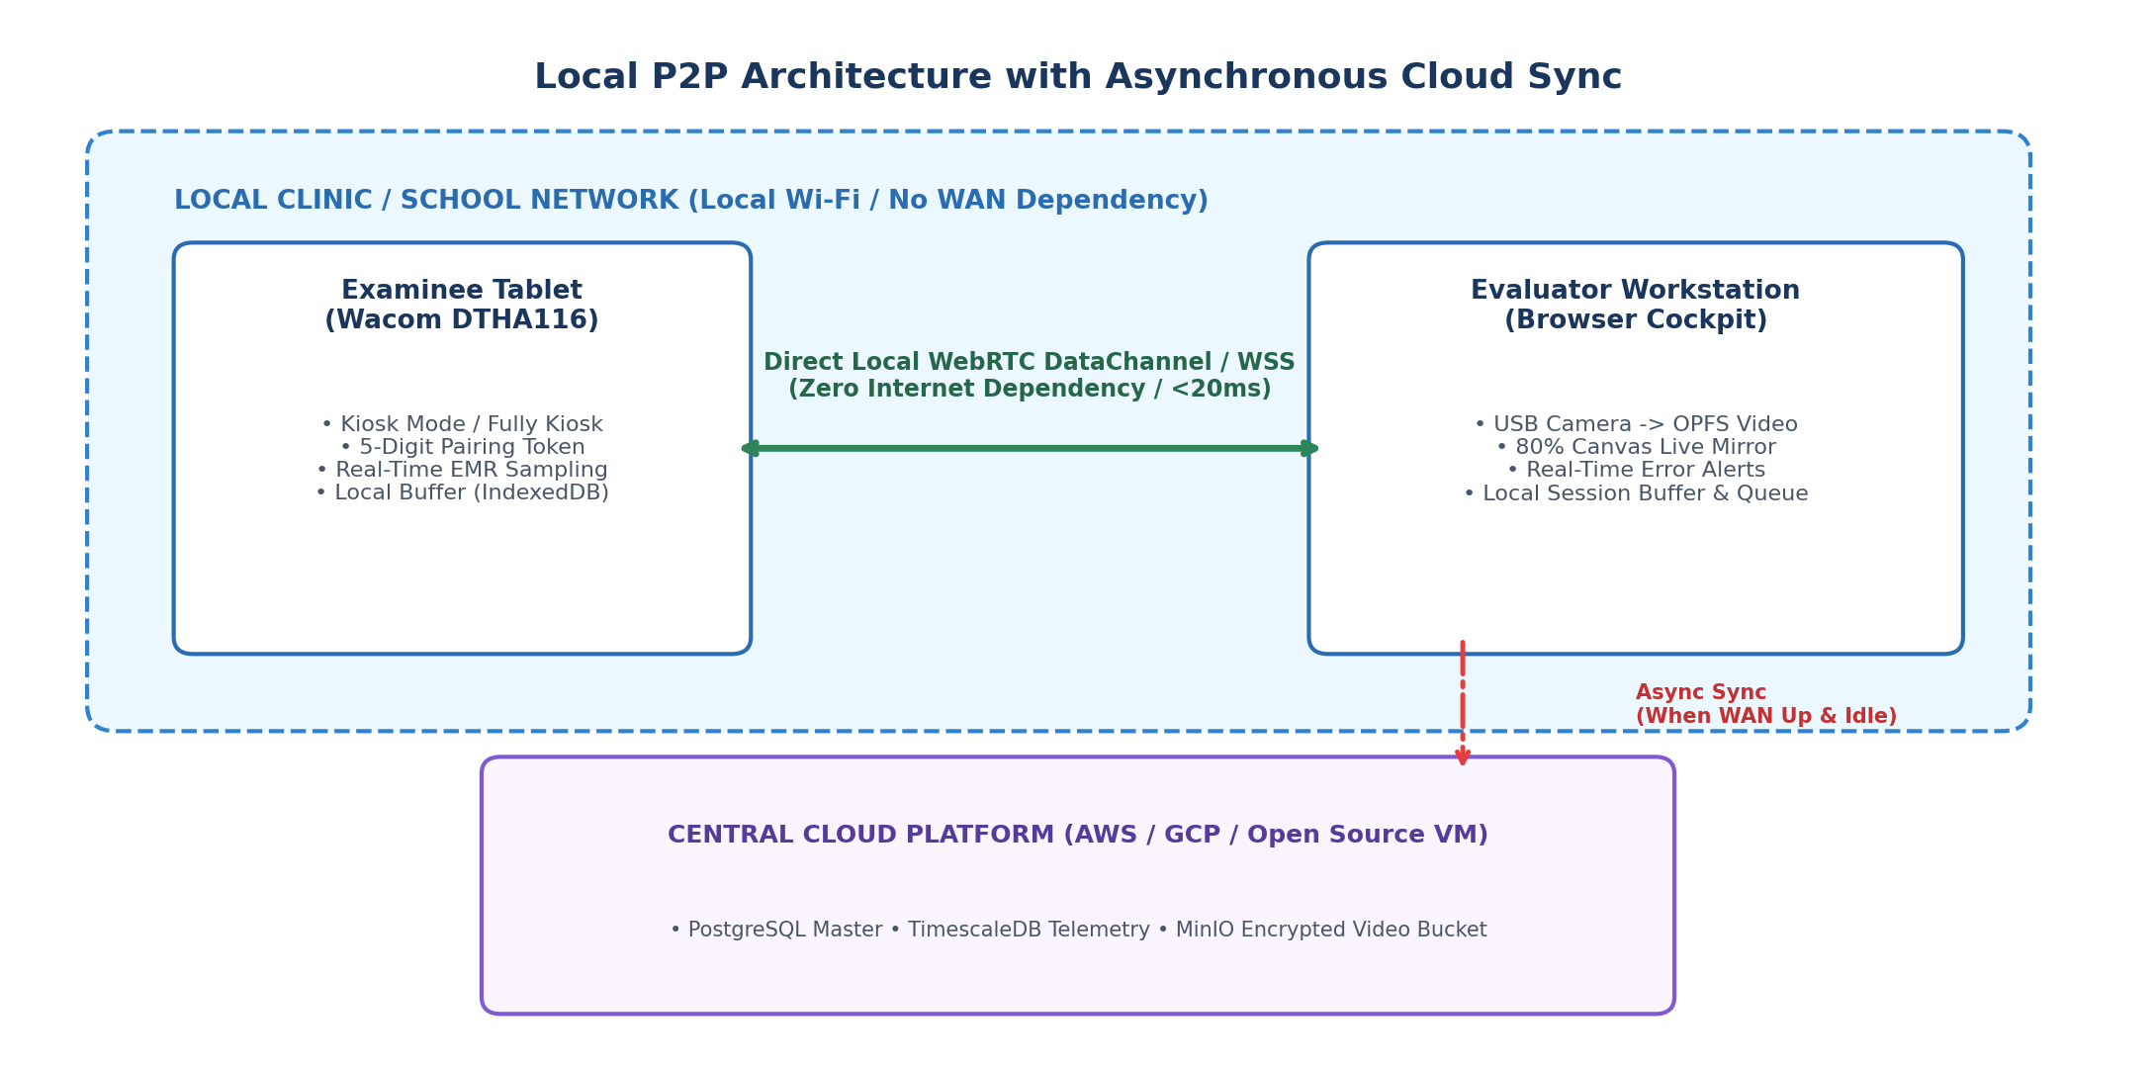
איור 1: טופולוגיית רשת מקומית וסנכרון אסינכרוני
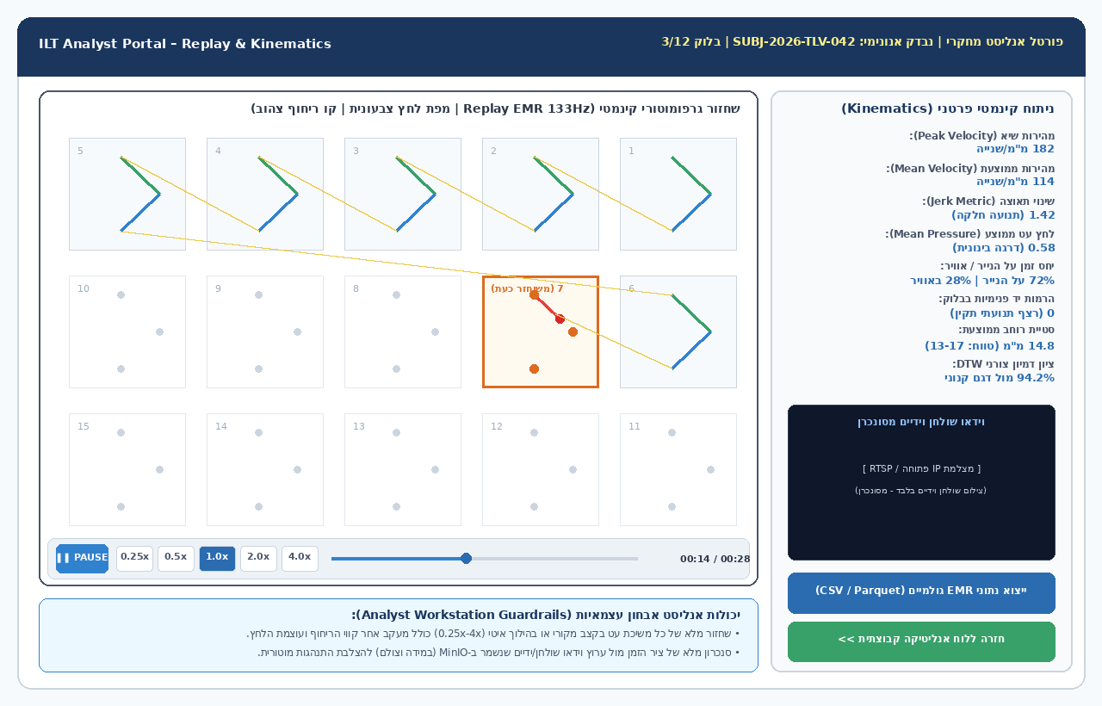
איור 2: ארכיטקטורת נגן שחזור קינמטי (Replay Engine) ומסך טלמטריה פרטנית
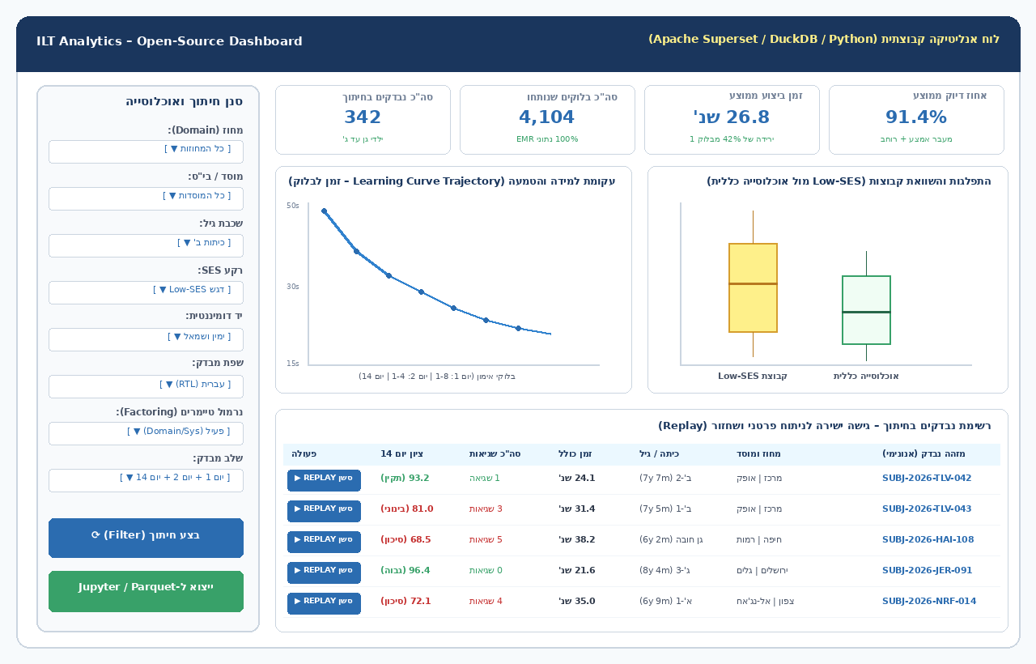
איור 3: ארכיטקטורת לוח אנליטיקה קבוצתית (Apache Superset / DuckDB / Jupyter)

